В Полысаеве сотрудники Госавтоинспекции провели тематическую викторину по знанию ПДД  
  
Сотрудники Госавтоинспекции межмуниципального отдела МВД России «Ленинск-Кузнецкий» встретились с учащимися школы № 23 города Полысаево.  
В начале мероприятия сотрудники Госавтоинспекции рассказали школьникам об опасных ситуациях, которые могут возникнуть на проезжей части дороги, к чему приводят нарушения Правил дорожного движения и невнимательность на дороге.  
После познавательной беседы юные участники дорожного движения отвечали на вопросы викторины, отгадывали загадки, кроссворды, разгадывали ребусы о значении дорожных знаков. Также дети с удовольствием решали задачи по ПДД и делились своими знаниями правил безопасности на дороге с полицейскими.  
В завершении урока госавтоинспекторы пожелали детям быть осторожными, внимательными и беречь себя на дороге.

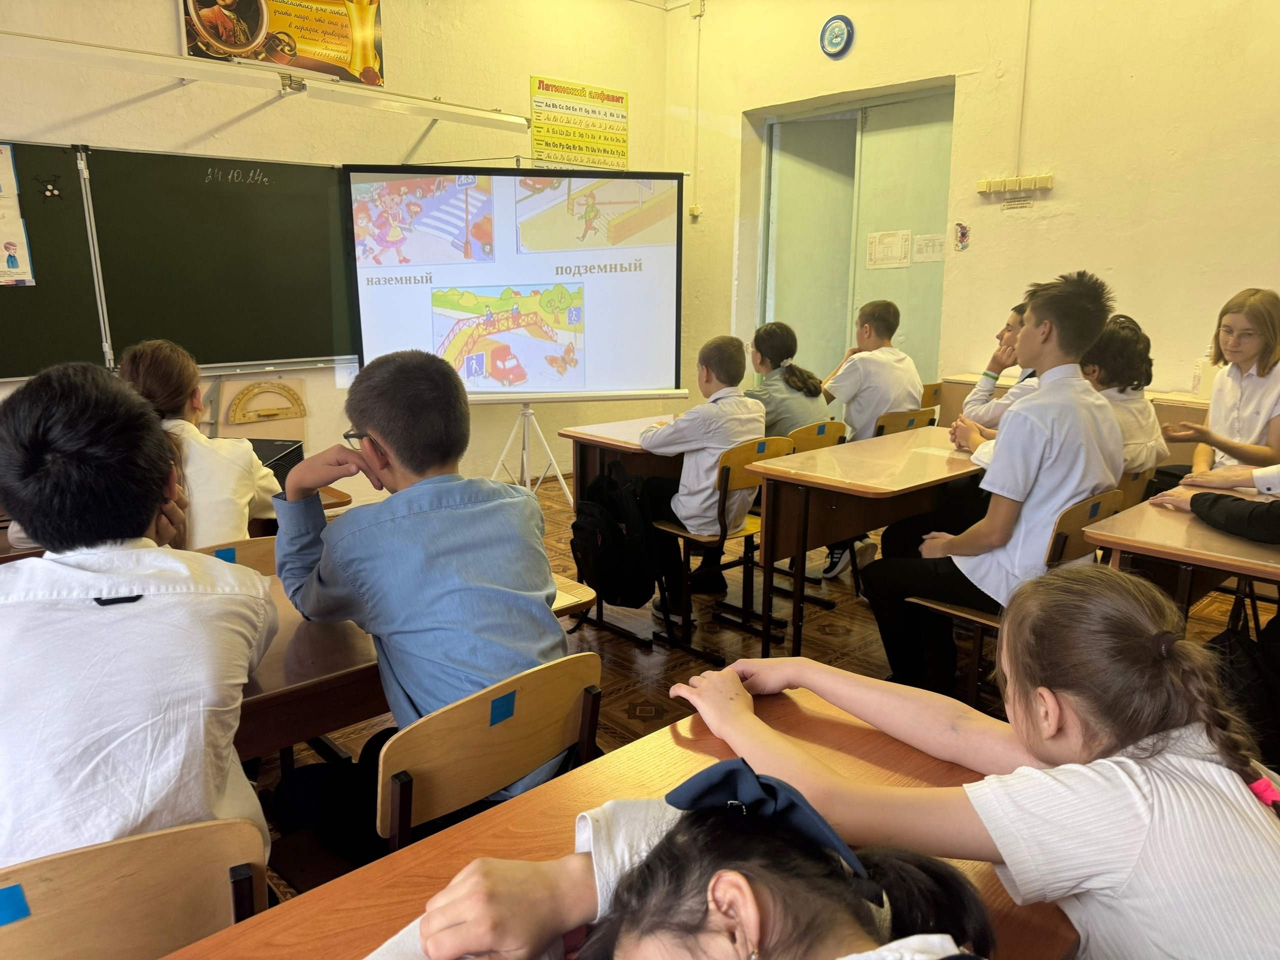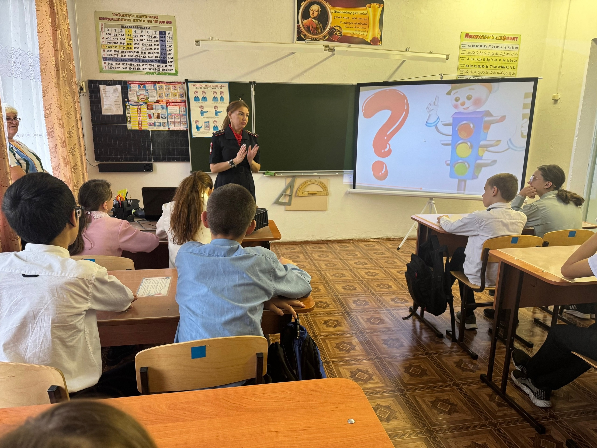

Начальник Госавтоинспекции Межмуниципального отдела МВД России «Ленинск-Кузнецкий» подполковник полиции Каличкин А.М.